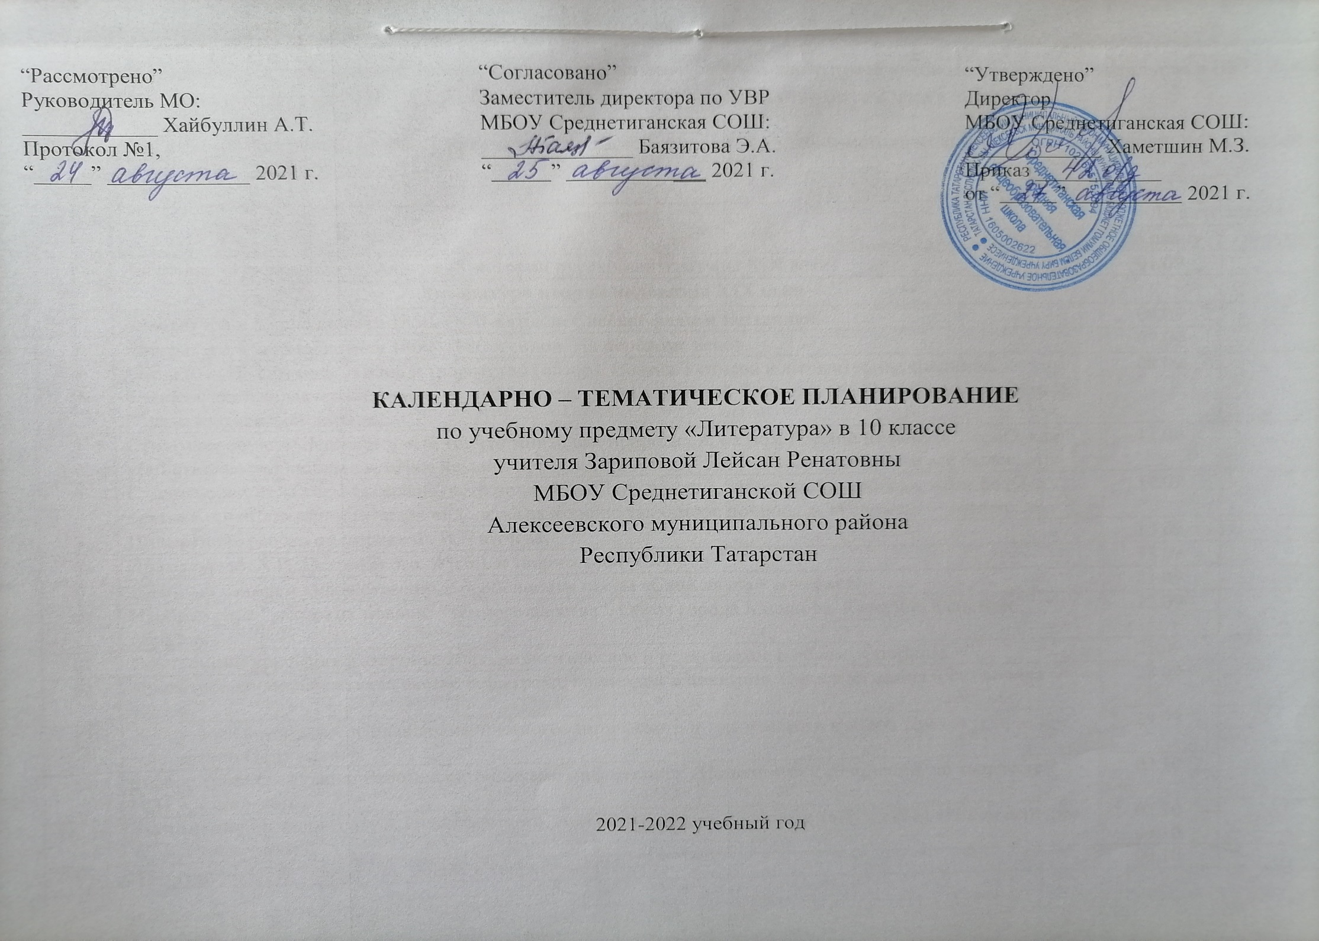
Календарно-тематическое планирование разработано в соответствии с рабочей программой учебного предмета «Литература» в 10-11 классах, на основании учебного плана на 2021-2022 учебный год. На изучение предмета отводится 3 часа в неделю.
Для освоения рабочей программы учебного предмета в 10 классе используется учебно-методический комплект С.А. Зинин, В.И. Сахаров в двух частях М.-Просвещение 2020 г.
№ п/п | Тема урока | Дата проведения
№ п/п | Тема урока | По плану | Фактич.
1 | Введение. «Прекрасное начало…» (К истории русской литературы XIX века) | 01.09
 | Литература второй половины XIX века
2 | Литература и журналистика 1850–1870-х годов. Славянофилы и западники. | 04.09
3 | Литература и журналистика 1860–1880-х годов. На переломе веков. | 07.09
4 | Лирика Ф. И. Тютчева. Жизнь и творчество (обзор). Поэзия Тютчева и литературная традиция. Философский характер и символический подтекст стихотворений Тютчева. Основные темы, мотивы и образы тютчевской лирики. | 08.09
5 | Стихотворения: «Silentium!», «Не то, что мните вы, природа...», «Умом Россию не понять…», «О, как убийственно мы любим...», «Нам не дано предугадать…», «К. Б.» («Я встретил вас – и все былое...»). | 11.09
6 | Стихотворения: «О чем ты воешь, ветр ночной?» «День и ночь», «Последняя любовь», «Эти бедные селенья…» «Еще земли печален вид...», «Как хорошо ты, о море ночное...», «Природа — сфинкс…» | 14.09
7 | Письменная работа по лирике Ф. И. Тютчева. | 15.09
8 | Драматургия А.Н. Островского. Жизнь и творчество (обзор). | 18.09
9 | Идейный смысл и художественные особенности пьесы «Свои люди – сочтемся!» | 21.09
10 | Изображение “жестоких нравов” “темного царства”. Образ города Калинова. Катерина в системе образов. | 22.09
11 | Внутренний конфликт Катерины. Народнопоэтическое и религиозное в образе Катерины. | 25.09
12 | Нравственная проблематика пьесы: тема греха, возмездия и покаяния. Смысл названия и символика пьесы. | 28.09
13 | Жанровое своеобразие. Сплав драматического, лирического и трагического в пьесе. Драматургическое мастерство Островского. | 29.09
14 | Выбор темы сочинения. Работа с источниками информации. (Подготовка к сочинению по творчеству А.Н. Островского). | 02.10
15-16 | Сочинение по творчеству А.Н. Островского. А.Н. Островский в критике («Луч света темном царстве» Н. А. Добролюбова). | 05.10  06.10
17 | Творчество И. А. Гончарова. Жизнь и творчество (обзор). | 09.10
18 | Роман «Обломов». История создания и особенности композиции романа. Петербургская «обломовщина». | 12.10
19 | Илья Ильич Обломов: противоречивость образа. | 13.10
20 | Тема любви в романе. Социальная и нравственная проблематика романа. Роль пейзажа, портрета, интерьера и художественной детали в романе. | 16.10
21 | Обломов в ряду образов мировой литературы (Дон Кихот, Гамлет). Авторская позиция и способы ее выражения в романе. Своеобразие стиля Гончарова. | 19.10
22-23 | Сочинение по творчеству И. А. Гончарова. | 20.10  23.10
24 | Роман «Обломов» в зеркале критики («Что такое обломовщина?» Н. А. Добролюбова, «Обломов» Д. И. Писарева). | 26.10
25 | Жизнь и творчество И. С. Тургенева. Роман «Отцы и дети». Творческая история романа. Отражение в романе общественно-политической ситуации в России. Сюжет, композиция, система образов романа. | 27.10
26 | Роль образа Базарова в развитии основного конфликта. Черты личности, мировоззрение Базарова. | 30.10
27 | "Отцы" в романе: братья Кирсановы, родители Базарова. | 09.11
28 | Смысл названия. Тема народа в романе. Базаров и его мнимые последователи. “Вечные” темы в романе (природа, любовь, искусство). | 10.11
29 | Смысл финала романа. Авторская позиция и способы ее выражения. | 13.11
30 | Поэтика романа, своеобразие его жанра. “Тайный психологизм”: художественная функция портрета, интерьера, пейзажа; прием умолчания. | 16.11
31 | Базаров в ряду других образов русской литературы. Полемика вокруг романа. Д. И. Писарев. «Базаров» (фрагменты). | 17.11
32 | Выбор темы сочинения. Работа с источниками информации. (Подготовка к сочинению по творчеству И.С. Тургенева). | 20.11
33-34 | Сочинение по творчеству И.С. Тургенева. | 23.11  24.11
35 | Жизнь и творчество Н. А. Некрасова. | 27.11
36 | Психологизм и бытовая конкретизация любовной лирики. Художественное своеобразие лирики Некрасова, ее связь с народной поэзией. Стихотворения: «Рыцарь на час», «В дороге», «Вчерашний день, часу в шестом…», «Мы с тобой бестолковые люди...», «Поэт и гражданин», «Элегия» и др. | 30.11
37-38 | Поэма «Кому на Руси жить хорошо». Замысел поэмы «Кому на Руси жить хорошо». История создания поэмы, сюжет, жанровое своеобразие поэмы, ее фольклорная основа. Смысл названия поэмы. Русская жизнь в изображении Некрасова. Система образов поэмы. Образы правдоискателей и «народного заступника» Гриши Добросклонова. | 01.12  04.12
39-40 | Сатирические образы помещиков. Народное представление о счастье. Тема женской доли в поэме. Судьба Матрены Тимофеевны, смысл «бабьей притчи». | 07.12  08.12
41 | Тема народного бунта. Образ Савелия, «богатыря святорусского». Особенности стиля Некрасова. | 11.12
42 | Выбор темы сочинения. Работа с источниками информации. (Подготовка к сочинению по творчеству Н.А. Некрасова). | 14.12
43-44 | Сочинение по творчеству Н.А. Некрасова. | 15.12  18.12
45 | Лирика А. А. Фета. Жизнь и творчество (обзор). Поэзия Фета и литературная традиция. Фет и теория “чистого искусства”. «Вечные» темы в лирике Фета (природа, поэзия, любовь, смерть). | 21.12
46 | Художественное своеобразие, особенности поэтического языка, психологизм лирики Фета. Стихотворения: «Это утро, радость эта…», «Шепот, робкое дыханье…», «Сияла ночь. Луной был полон сад. Лежали…», «Еще майская ночь». | 22.12
47 | Гармония и музыкальность поэтической речи и способы их достижения. Стихотворения: «Одним толчком согнать ладью живую…», «Заря прощается с землею…», «Еще одно забывчивое слово…», «Еще весны душистой нега...», «Летний вечер тих и ясен...». | 25.12
48 | Письменная работа по лирике А. А. Фета. | 28.12
49-50 | Сочинение по творчеству А. А. Фета. | 12.01  15.01
51 | Жизнь и творчество А.К. Толстого (обзор). Своеобразие художественного мира. Основные темы, мотивы и образы поэзии. | 18.01
52-53 | Стихотворения: «Средь шумного бала, случайно...», «Острою секирой ранена береза...». «Слеза дрожит в твоем ревнивом взоре…», «Против течения». | 19.01  22.01
54-55 | Письменная работа по лирике А. К. Толстого. | 25.01  26.01
56 | Жизнь и творчество М. Е. Салтыкова-Щедрина (обзор). «История одного города» (обзор). Сатирическая летопись истории Российского государства. | 29.01
57-58 | Приемы сатирического изображения: сарказм, ирония, гипербола, гротеск, алогизм. Тема народа и власти. Терпение народа как национальная отрицательная черта. Смысл финала «Истории». Своеобразие сатиры Салтыкова-Щедрина. | 01.02  02.02
59-60 | Сказки (по выбору). Сатирическое негодование против произвола властей и желчная насмешка над покорностью народа. | 05.02  08.02
61 | Выбор темы сочинения. Работа с источниками информации. (Подготовка к сочинению по творчеству М. Е. Салтыкова-Щедрина). | 09.02
62-63 | Сочинение / письменная работа по прозе М. Е. Салтыкова-Щедрина. | 12.02  15.02
64 | Жизнь и творчество Н. С. Лескова (обзор). Бытовые повести и жанр «русской новеллы». Антинигилистические романы. Правдоискатели и народные праведники. | 16.02
65-66 | Повесть «Очарованный странник» и его герой Иван Флягин. Особенности сюжета повести. Тема дороги и изображение этапов духовного пути личности (смысл странствий главного героя). Тема трагической судьбы талантливого русского человека. | 19.02  22.02
67-68 | Письменная работа по прозе Н. С. Лескова. | 26.02  01.03
69 | Жизнь и творчество Л.Н. Толстого. Начало творческого пути.  Духовные искания, их отражение в трилогии «Детство», «Отрочество», «Юность». «Севастопольские рассказы». | 02.03
70 | «Война и мир» - вершина творчества Л. Н. Толстого. Творческая история романа.  Своеобразие жанра и стиля. Образ автора как объединяющее идейно-стилевое начало «Войны и мира». | 05.03
71 | Москва и Петербург в романе. Изображение светского общества. | 09.03
72 | Духовные искания Андрея Болконского и Пьера Безухова. | 12.03
73 | Рационализм Андрея Болконского и эмоционально-интуитивное осмысление жизни Пьером Безуховым. | 15.03
74 | «Мысль семейная” в романе. Семейный уклад жизни Ростовых и Болконских. | 16.03
75 | Нравственно-психологической облик Наташи Ростовой, Марьи Болконской, Сони, Элен. | 19.03
76 | Философские, нравственные и эстетические искания Толстого, реализованные в образах Наташи и Марьи. | 22.03
77 | Народ и «мысль народная» в изображении писателя. Просвещенные герои и их судьбы в водовороте исторических событий. Толстовская философия истории. | 23.03
78 | Военные эпизоды в романе. Шенграбенское и Аустерлицкое сражения и изображение Отечественной войны 1812 г. Бородинское сражение как идейно-композиционный центр романа. Русский солдат в изображении Толстого. Картины партизанской войны, значение образа Тихона Щербатого. | 26.03
79 | Проблема национального характера. Философский смысл образа Платона Каратаева и и авторская концепция “общей жизни. Образы Тушина и Тимохина. Проблема истинного и ложного героизма. Кутузов и Наполеон как два нравственных полюса. | 06.04
80 | Философия истории. Внутренний монолог как способ выражения «диалектики души». Своеобразие религиозно-этических и эстетических взглядов Толстого. | 09.04
81 | Выбор темы сочинения. Работа с источниками информации. (Подготовка к сочинению по творчеству Л.Н. Толстого). | 12.04
82-83 | Сочинение по творчеству Л.Н. Толстого. | 13.04  16.04
84 | Жизнь и творчество Ф.М. Достоевского. Роман «Преступление и наказание». Замысел романа и его воплощение. Особенности сюжета и композиции. Своеобразие жанра. | 19.04
85 | Проблематика, система образов романа. Теория Раскольникова и ее развенчание. Раскольников и его “двойники”. | 20.04
86 | Образы “униженных и оскорбленных”. Второстепенные персонажи. Приемы создания образа Петербурга. | 23.04
87-88 | Образ Сонечки Мармеладовой и проблема нравственного идеала автора. Библейские мотивы и образы в романе. Тема гордости и смирения. Роль внутренних монологов и снов героев в романе. Портрет, пейзаж, интерьер и их художественная функция. Роль эпилога. | 26.04  27.04
89 | “Преступление и наказание” как философский роман. Полифонизм романа, столкновение разных “точек зрения”. Проблема нравственного выбора. Смысл названия. Психологизм прозы Достоевского. Художественные открытия Достоевского и мировое значение творчества писателя. | 30.04
90 | Выбор темы сочинения. Работа с источниками информации. (Подготовка к сочинению по творчеству Ф.М. Достоевского). | 03.05
91-92 | Сочинение по творчеству Ф.М. Достоевского. | 04.05  07.05
93-94 | Жизнь и творчество А.П. Чехова. Рассказы: «Студент», «Ионыч», «Человек в футляре», «Дама с собачкой». | 10.05  11.05
95 | Рассказы: «Черный монах», «Случай из практики». Темы, сюжеты и проблематика чеховских рассказов. Традиция русской классической литературы в решении темы "маленького человека" и ее отражение в прозе Чехова. Тема любви в чеховской прозе. Психологизм прозы Чехова. | 14.05
96 | Комедия «Вишневый сад». Особенности сюжета и конфликта пьесы. Система образов. Символический смысл образа вишневого сада. Тема прошлого, настоящего и будущего России в пьесе. | 17.05
97 | Образ Лопахина, Пети Трофимова и Ани. Тип героя-"недотепы". Образы слуг (Яша, Дуняша, Фирс). Роль авторских ремарок в пьесе. Смысл финала. | 18.05
98 | Особенности чеховского диалога. Символический подтекст пьесы. Своеобразие жанра. Новаторство Чехова-драматурга. Значение творческого наследия Чехова для мировой литературы и театра. | 21.05
99 | Выбор темы сочинения. Работа с источниками информации. (Подготовка к сочинению по творчеству А.П. Чехова). | 24.05
100-101 | Сочинение по творчеству А.П. Чехова | 25.05
102 | Контрольный тест за курс 10 класса | 28.05
103 | Обобщение по курсу | 31.05
104-105 | Резервные уроки

